MOÇÃO _______/2010

Excelentíssima Senhora
Noeli Stopassola Soares
Presidenta Câmara Municipal de Vereadores
Canela/RS

O Vereador signatário, no uso de suas atribuições legais e regimentais, na forma prevista no art. 151, XXI do RI, apresenta o seguinte requerimento, a fim de que, após aprovação do Plenário, seja encaminhada a quem de direito a seguinte moção:

Sejam externadas por esta Casa votos de aplausos e congratulações as equipes vencedoras do Campeonato Citadino Futsal Master.
Esta moção deve ser encaminhada para:
1º lugar – Vila Maggi “B” → Rua Rui Barbosa, 435 Canela
2º lugar – Bola 8 → Rua Almirante Barroso, 518 Canela
3º lugar → 1500 Motel Tentação → Rodovia RS 235, Km6, Saiqui Canela.
Sala de sessões, 13 de dezembro de 2010.

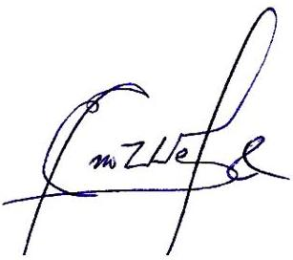
Eno Weber Noeli Stopassola Soares
Vereador PMDB Vereadora PDT

